LE PIED DU PIANO NUMERIQUE

Le piano numérique est posé sur un pied réglable en hauteur.
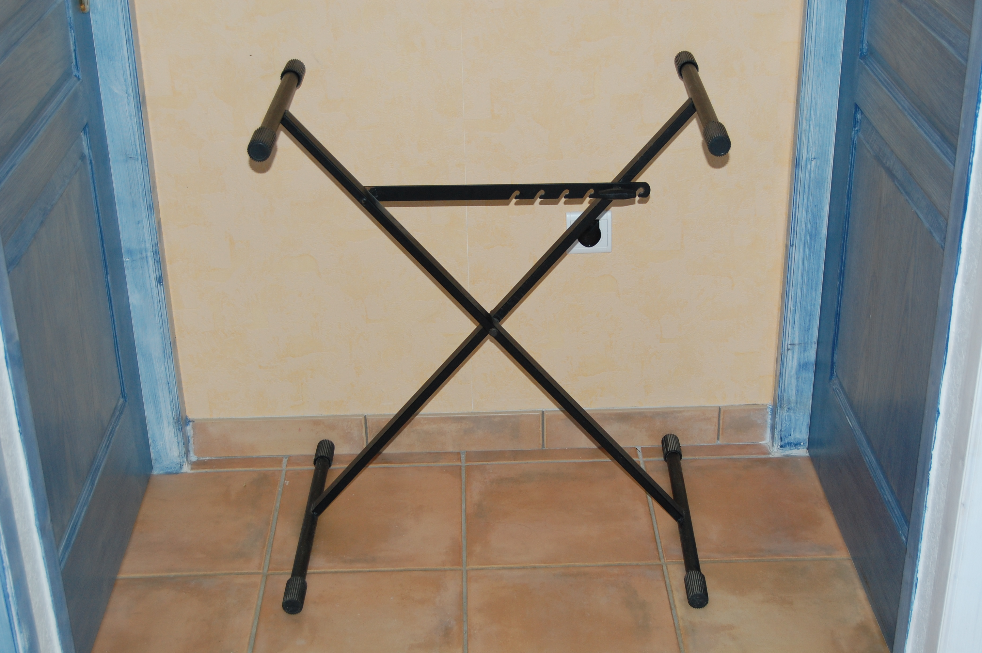
A
B
D
C
H
O

On donne : 0A = 0B = 0C = 0D = 0,55 m

Partie 1 : Calcul de la hauteur du pied.

la barre de réglage est au deuxième cran, ce qui donne un angle = 80°.

- Indiquer la nature du triangle 0AB : ……………………………………………………………………………………………
- Donner la position du point H par rapport au segment [AB] : ………………………………………………..
- Calculer la valeur de l’angle
……………………………………………………………………………………………………………………………………………………………………………
- dessiner le triangle OAB à l’échelle 1/20. Y faire figurer le point H. (sur une feuille blanche)
- Calculer, en utilisant une formule de trigonométrie, la longueur OH.
……………………………………………………………………………………………………………………………………………………………………………
- Mesurer, sur le schéma à l’échelle, la longueur OH et vérifier la cohérence avec le résultat précédent.
……………………………………………………………………………………………………………………………………………………………………………
- en déduire la hauteur du pied : ……………………………………………………………………………………………………..

Partie 2 : Calcul de l’angle pour une hauteur totale de 0,80 m

- Calculer dans ce cas la longueur OH
……………………………………………………………………………………………………………………………………………………………………………
- Calculer, en utilisant une formule de trigonométrie, la valeur de l’angle
……………………………………………………………………………………………………………………………………………………………………………
- En déduire la valeur de l’angle : ……………………………………………………………………………………………

